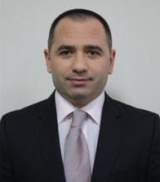

MAŞNIC Eduard
procuror al sectorului Buiucani, mun. Chişinău, desemnat în componenţa Consiliului de Procuratura Generală
Data nasterii: 7 Jan 1974
Studii: 1997, Facultatea de Drept, ULIM
Grad de calificare: consilier juridic de rangul III
Date privind activitatea profesională:
2010 – până în prezent, procuror al sectorului Buiucani, mun.Chișinău
2008 – 2010, procuror al raionului Strășeni
2007 – 2008, procuror interimar al raionului Strășeni
2004 – 2007, procuror adjunct al procuraturii raionului Strășeni
2000 – 2004, ajutor superior al procurorului raiunului Ialoveni
1998 – 2000, ajutor al procurorului raiunului Ialoveni
1997 – ajutor interimar al procurorului raiunului Ialoveni
Distincții:
Diploma de Onoare a Procuraturii (categoria I)
sursa: https://www.inj.md/ro/componenta

